《特种作业实际操作考评手册》

高处安装、维护、拆除作业分册（试行）

广西壮族自治区应急管理厅
2022年9月

编制单位：广西机电职业技术学院
编制人员：柏挺 黄永光 罗新华 陈秋涛
杨肇元 黎林 王慧淼 甘思源

目录
科目一安全用具使用（K1） 1
1.安全帽、安全带、防滑鞋的穿戴和使用（K11） 1
2.安全标志的辨认与使用（K12） 4
3.防坠器检查与测试（K13） 7
科目二安全操作技术（K2） 10
1.平台搭设与拆除（K21） 10
2.操作吊篮进行清洗作业（K22） 14
3.操作单人吊具进行清洗作业（K23） 18
4.脚扣登杆作业（K24） 22
科目三作业现场安全隐患排除（K3） 27
1.高处安装、维护、拆除作业零部件判废（K31） 27
科目四作业现场应急处置（K4） 31
1.单人徒手心肺复苏操作（K41）··············31
2.创伤包扎（K42） 37
3.火灾现场判断和火灾事故处理措施（K43-1）········39
4.火灾现场灭火作业的实施（K43-2） 41

科目一安全用具使用（K1）

1.安全帽、安全带、防滑鞋的穿戴和使用（K11）

一、考试目标
通过对安全帽、安全带、防滑鞋的穿戴和使用，考核考生使用安全用具过程中的注意事项、安全防范意识。

二、考试方式
采取实际操作的方式进行考试。

三、考试时间
10分钟

四、考场要求
考试设备应采用真实的安全帽、安全带、防滑鞋；提供3套安全帽、安全带、防滑鞋，要求3套用具中，1套安全帽帽带损坏，1套安全带损坏，1套完好，供考生选择。提供2米架子一个，在1.5米、1.7米、2.4米各设置一个挂点，供考生选择。

五、任务描述
1.正确穿戴安全帽、安全带，防滑鞋系紧鞋带。
2.在合适位置挂扣安全带。

六、作业安全考试要点
正确选择安全带挂扣位置，防止因挂扣位置不当导致伤害事故。

七、考试任务实施
1.安全装备检查及选择
要求：选择安全帽、全身式安全带、防滑鞋，对其进行外观、性能、试验标签进行检查，将所选择穿戴的安全装备整齐摆放在工作布上，并正确汇报检查结果。
2.安全帽使用
要求：检查外观有无破损、检查在合格试验日期内，正确佩戴安全帽，扣好下颚带，耳朵在帽带三角区，合格无破损。
3.安全带使用
要求：检查外观有无破损、检查安全带、定位绳、后背保护绳在合格试验日期内，对安全带定位绳、后背保护绳进行冲击试验。选择合理挂点进行挂扣。
4.防滑鞋使用
要求：检查外观有无破损。穿着劳保防滑鞋，鞋带绑扎扎实整齐，无安全隐患。
5.工作总结
要求：穿脱结束后应整理好安全用具，清理作业现场，物归原位。

八、评分标准

安全帽、安全带、防滑鞋的穿戴和使用（K11）
姓名 |  |  |  | 考号 |  | 考试时间 | 10分钟
说明：1.考生进行实际操作。2.考评员根据考生的操作进行评分。各考试项目扣分不应超过该项目的配分值。3.考生操作存在否决项时，直接判定考试不合格。4.规定时间内未完成或未作答的内容视为错误，扣去对应项目的配分值。
序号 | 考核要素 |  |  | 配分 | 评分标准 | 记录
 |  |  |  |  |  | 扣分 | 备注
1 | 安全 |  | 工作着装 | 10 | 现场工作服，穿着不整洁，衣扣、袖扣错扣、漏扣、掉扣。每项扣2分，扣完为止。
2 | 操作  准备 |  | 安全装备检查及选择 | 10 | 否决项，未选择正确安全装备，立即终止考试。
3 | 现场操作 |  | 佩戴安全帽 | 20 | 未戴安全帽扣20分，未系安全帽下颚扣扣10分，耳朵未在帽带三角区扣10分。
 |  |  | 穿戴全身式安全带 | 40 | 安全带穿戴不正确扣30分，未对安全带定位绳、后背保护绳进行冲击试验扣10分，选择挂点不合理，未高挂低用扣10分。
 |  |  | 穿戴防滑鞋 | 10 | 鞋带未绑扎扎实整齐扣5分
5 | 事后清理 |  |  | 10 | 穿戴结束后未按原位置摆放安全装备，未清理场地，一处不整理扣2分，扣完为止。
6 | 配分合计 |  |  | 100 | 得分合计
考评员签名 |  |  |  |  | 考试日期

2.安全标志的辨认与使用（K12）

一、考试目标
通过安全标志的识别，了解考生对现场各安全标志的认知情况，通过安全标志的安全色、图形、文字或符号识别出现场、设备设施及生产过程中的风险，考核考生的安全意识。

二、考试方式
采取实际操作的方式进行考试。并根据要求回答问题。

三、考试时间
10分钟

四、考场要求
1.考试场所应打印有安全标志GB2894-1996内相应工种所需的安全标志，如“当心落物”“当心坠落”“当心吊物”“当心触电”“当心滑跌”“禁止抛物”“禁止跨越”“禁止攀登”“禁止跳下”等安全标识
2.提供高处作业不少于10个工作场景的图片。

五、任务描述
1.考评员为考生抽取工作场景
2.考生为指定的工作场景正选选择相应的安全标志。
3.考生说出所选安全标志的名称。

六、作业安全考试要点
正确选择安全标志。

七、考试任务实施
1.为指定场景选择安全标志
要求：考生在所提供的安全标志牌中选择符合场景需要的安全标志。
2.安全标志辨认
要求：考生应口述指出所选择安全标志的名称。

八、评分标准
安全标志的辨认与使用（K12）

姓名 |  |  |  | 考号 |  | 考试时间 | 10分钟
说明：1.考生进行实际操作，并按要求口述回答问题。2.考评员根据考生的操作及回答进行评分。各考试项目扣分不应超过该项目的配分值。3.考生操作存在否决项时，直接判定考试不合格。4.规定时间内未完成或未作答的内容视为错误，扣去对应项目的配分值。
序号 | 考核要素 |  |  | 配分 | 评分标准 | 记录
 |  |  |  |  |  | 扣分 | 备注
1 | 现场操作 |  | 安全标志选择 | 60 | 安全标志选错、漏选每个扣5分。扣完为止。
 |  |  | 安全标志牌的辨认 | 40 | 未能说出安全标志的名称每个扣5分。扣完为止。
2 | 配分合计 |  |  | 100 | 得分合计
考评员签名 |  |  |  |  | 考试日期

3.防坠器检查与测试（K13）

一、考试目标
通过防坠器的检查与测试，了解考生对防坠器工作原理的了解，考核考生的安全用具使用的安全意识。

二、考试方式
采取实际操作的方式进行考试。

三、考试时间
10分钟

四、考场要求
1.考试场所提供防坠器3个，其中一个完好；一个自锁装置损坏；一个钢丝绳损坏。
2.提供2米高钢架，钢架顶部应有扣环供防坠器扣挂。底部应配备海绵垫。

五、任务描述
1.考生检查所给出防坠器，并指出损坏防坠器的问题所在。
2.考生安装防坠器，并测试防坠器功能。

六、作业安全考试要点
1.防止考生在安装防坠器时发生掉落伤害。
2.防止考生在测试防坠器时发生跌落伤害。

七、考试任务实施
1.考生工作着装
要求：工装、安全帽、全身式安全带、防滑鞋穿戴正确。

2.选择合格防坠器
要求：考生在所提供的防坠器中选择合格适用的防坠器，并指出其余不可使用防坠器的问题所在。
3.防坠器使用测试
要求：考生将合格适用的防坠器安装在测试钢架上，正确系挂在安全带上，用手猛拉对防坠器进行测试。测试时防坠器倾斜不应大于30°

八、评分标准

防坠器检查与测试（K13）
姓名 |  |  |  | 考号 |  | 考试时间 | 10分钟
说明：1.考生进行实际操作。2.考评员根据考生的操作进行评分。各考试项目扣分不应超过该项目的配分值。3.考生操作存在否决项时，直接判定考试不合格。4.规定时间内未完成或未作答的内容视为错误，扣去对应项目的配分值。
序号 | 考核要素 |  |  | 配分 | 评分标准 | 记录
 |  |  |  |  |  | 扣分 | 备注
1 | 安全 |  | 工作着装 | 10 | 现场工作服，安全帽，安全带未穿戴。否决项，终止考试。穿戴错误每处扣2分，扣完为止。
2 | 现场操作 |  | 检查防坠器 | 40 | 未正确选择合格防坠器，否决项，终止考试。未说出损坏防坠器的问题所在每处扣10分。
 |  |  | 防坠器测试 | 40 | 防坠器测试时倾斜角度超过30°时扣10分，测试防坠器方式不当扣20分。
5 | 事后清理 |  |  | 10 | 穿戴结束后未按原位置摆放安全装备、防坠器扣10分。
6 | 配分合计 |  |  | 100 | 得分合计
考评员签名 |  |  |  |  | 考试日期

科目二安全操作技术（K2）

1.平台搭设与拆除（K21）

一、考试目标
通过进行轮式作业平台搭设，在考核考生搭设流程的熟练程度基础上，重点考核考生对轮式作业平台中安全关键点项的检查与风险识别能力，考核考生各操作步骤中的安全要点掌握情况及考生的安全意识。

二、考试方式
采取实际操作的方式进行考试。考生操作期间，考评员指定人员监护。

三、考试时间
30分钟

四、考场要求
1.场地要求
地面平整空旷，无倾斜，操作场地周围带有缓冲。
2.设备设施要求
（1）考试现场安装有轮式作业平台等设备设施。
（2）考试现场备有平台所用的杆件钢管（φ48×3.5；3米、6米）；扣件、脚手板、爬梯、带刹车的轮子、安装用工具等。
3.安全要求
考试现场安全通道畅通、安全提示牌齐全，无其他影响操作的安全隐患等。

五、任务描述
考生在考试场地进行轮式操作平台的安装前检查、搭设与拆除，搭设与拆除过程中应同步口述相应安全要点。
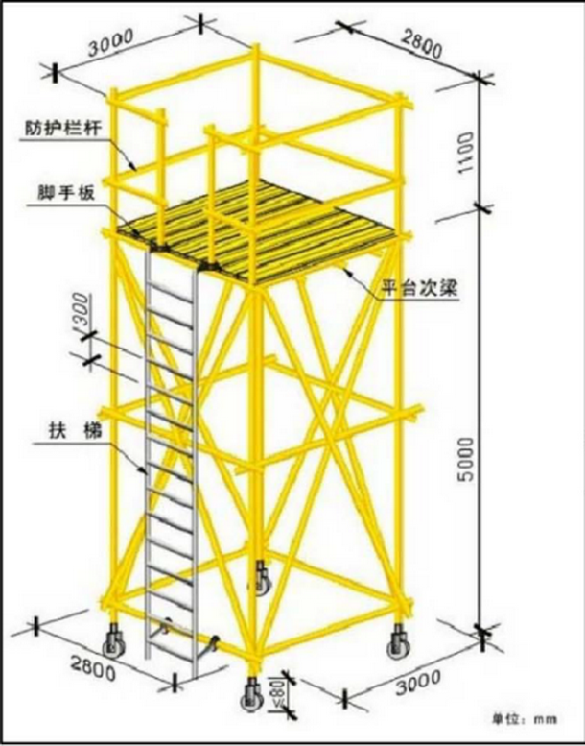

六、作业安全考试要点
1.搭设期间考场周围无站立人群，防止杆件掉落伤人。
2.考生应按顺序搭设平台，防止工序错误导致平台坍塌。
3.登上平台前应锁止刹车。
4.拆除时必须按照先搭后拆、后搭先拆原则进行。
5.在出现强风、强降雨时应停止作业。

七、考试任务实施
（一）准备阶段
1.考生工作着装
要求：工装、安全帽、全身式安全带、防滑鞋穿戴正确。
2.搭设材料准备
要求：考生检查搭设所需的轮子、杆件钢管等是否符合使用要求，无损坏、暗病。
（二）搭设阶段
要求：（1）放置平台轮子。轮子应有制动装置。
（2）搭设立杆和纵、横向扫地杆。立杆应与地面垂直，纵向扫地杆距地面高度不大于200mm，横向扫地杆应在纵向扫地杆的下方。
（3）搭设纵、横向水平杆。纵向水平杆应保持水平，且与立杆连接牢固，横向水平杆距主节点不得大于150mm。
（4）搭设斜撑。斜撑角度应为45-60°。
（5）铺设脚手板。脚手板应铺平铺严。
（6）搭设爬梯。爬梯应牢固，间距不得大于300mm。
（三）拆除阶段
要求：先搭后拆，后搭先拆。拆除后规整摆放部件。

八.评分标准

平台搭设与拆除（K21）
姓名 |  |  |  |  | 考号 |  |  |  | 考试时间 |  | 30分钟
说明：1.考生进行实际操作。2.考评员根据考生的操作进行评分。各考试项目扣分不应超过该项目的配分值。3.考生操作存在否决项时，直接判定考试不合格。4.规定时间内未完成或未作答的内容视为错误，扣去对应项目的配分值。
序号 | 考核要素 |  |  |  | 配分 | 评分标准 |  |  |  | 记录
 |  |  |  |  |  |  |  |  |  | 扣分 |  | 备注
1 | 安全 |  | 个人防护 |  | 5 | 未穿着工装，未佩戴安全帽、安全带、防滑鞋或穿戴错误；否决项，未穿戴安全装备立即终止考试。
 | 搭设准备 |  | 安全检查 |  | 5 | 未检查轮子、杆件等材料每处扣1分。
2 | 现场操作 |  | 选择轮子 |  | 10 | 选用轮子不正确，每个扣5分。
 |  |  | 搭设立杆 |  | 10 | 立杆选用不正确每处扣2分，连接不合理每处扣2分。扣完为止。
 |  |  | 搭设扫地杆 |  | 10 | 未搭设扫地杆的每处扣5分，设置不合理的每处扣2分。扣完为止。
 |  |  | 搭设纵向水平杆 |  | 10 | 搭设不合理的每处扣5分。扣完为止。
 |  |  | 搭设横向水平杆 |  | 10 | 搭设不合理的每处扣5分。扣完为止。
 |  |  | 搭设斜撑 |  | 10 | 搭设不合理的每处扣5分。扣完为止。
 |  |  | 设置操作层防护 |  | 15 | 未设置挡脚板扣5分，挡脚板设置不正确每处扣2分；脚手板未铺满的扣5分；未设置防护栏杆扣5分；防护栏杆设置不正确的每处扣2分。扣完为止。
 |  |  | 拆除 |  | 10 | 未按照先搭后拆、后搭先拆原则操作的扣10分
3 | 文明作业 |  | 复原现场 |  | 5 | 未清理场地，未规范摆放装、配件的每处扣1分，扣完为止。
 | 配分合计 |  |  |  | 100 | 得分合计
考评员签名 |  |  |  |  |  |  |  | 考试日期

2.操作吊篮进行清洗作业（K22）

一、考试目标
通过进行操作吊篮，在考核考生对操作吊篮进行清洗作业的熟练程度基础上，重点考核考生对操作吊篮中安全关键点项的检查与风险识别能力，考核考生各操作步骤中的安全要点掌握情况及考生的安全意识。

二、考试方式
采取实际操作的方式进行考试。考生操作期间，考评员指定人员监护。

三、考试时间
30分钟

四、考场要求

1.场地要求
地面平整空旷，无倾斜，有适用于安装吊篮的落差面。

2.设备设施要求
（1）考试现场安装有吊篮等设备设施。
（2）考试现场备有警戒锥桶、警戒带、配套清洗工具等。

3.安全要求
考试现场安全通道畅通、安全提示牌齐全，无其他影响操作的安全隐患等。

五、任务描述
考生在考试场地操作吊篮上升至指定位置进行清洗作业，清洗结束后操作吊篮返回地面。在操作过程中应同步口述相应安全要点。
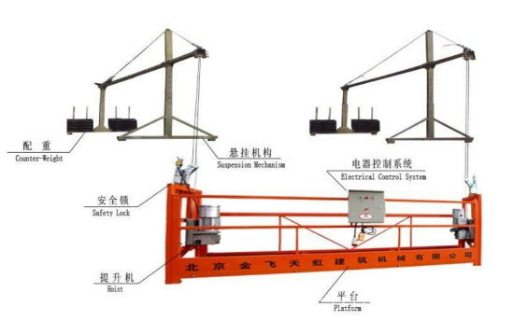

六、作业安全考试要点
1.考试前应检查金属结构、连接螺栓、安全钢丝绳等吊篮部件情况，避免出现结构隐患。
3.考场中吊篮运行垂直面应及时发现并清理障碍物，防止出现碰撞事故。
4.做好考场区隔，防止考试期间无关人员进入作业范围。
5.注意考场天气变化，防止气候影响作业。

七、考试任务实施

（一）准备阶段
1.考生工作着装
要求：工装、安全帽、全身式安全带、防滑鞋穿戴正确。
2.操作准备
要求：考生检查吊篮金属结构、钢丝绳、安全绳是否符合安全要求，随机清洗工具是否齐全。

（二）操作阶段
要求：（1）安全警戒与检查。正确设置安全警戒区，检查吊篮各部件的安全状况，并进行空载试验。
（2）进入吊篮并做好安全防护。携带清洗作业工具进入吊篮，系好安全带。
（3）操作吊篮并完成清洗作业任务。操作吊篮上升至指定位置，进行清洗作业。操作吊篮下降至地面。
（4）安全撤出吊篮。撤出吊篮时应携带作业工具，避免遗落。

八、评分标准

操作吊篮进行清洗作业（K22）
姓名 |  |  |  |  | 考号 |  |  |  | 考试时间 |  | 30分钟
说明：1.考生进行实际操作。2.考评员根据考生的操作进行评分。各考试项目扣分不应超过该项目的配分值。3.考生操作存在否决项时，直接判定考试不合格。4.规定时间内未完成或未作答的内容视为错误，扣去对应项目的配分值。
序号 | 考核要素 |  |  |  | 配分 | 评分标准 |  |  |  | 记录
 |  |  |  |  |  |  |  |  |  | 扣分 |  | 备注
1 | 安全 |  | 安全防护 |  | 10 | 未穿着工装，未佩戴安全帽、安全带、防滑鞋或穿戴错误。否决项，未穿戴安全装备立即终止考试。
 |  |  | 安全警戒 |  | 10 | 未用警戒锥筒、警戒带设置安全警戒区域扣10分。
 |  |  | 安全检查 |  | 10 | 未检查吊篮金属结构、钢丝绳、安全绳等结构部件每处扣2分。
2 | 实际操作 |  | 作业前吊篮检查 |  | 20 | 未检查提升机、电气系统、操作箱等吊篮吊篮运行系统部件扣10分；检查不到位的扣5分；诶按规定进行空载试验的扣10分。扣完为止。
 |  |  | 操作吊篮作业 |  | 30 | 吊篮内站立位置不正确的扣5分；未按要求到达清洗作业面指定位置的扣5分；未完成清洗作业的扣5分；上升、下降阶段吊篮为保持平衡的扣5分；上升、下降阶段吊篮运行速度过快扣5分；安全带未保持高挂低用扣5分。扣完为止。
 |  |  | 作业结束 |  | 10 | 吊篮降至地面后未关闭电源扣5分；撤出吊篮时未带走随机清洗工具扣5分。
3 | 文明作业 |  | 复原现场 |  | 10 | 未收回警戒锥桶、警戒带的扣5分；未整理摆放随机清洗工具扣5分。
 | 配分合计 |  |  |  | 100 | 得分合计
考评员签名 |  |  |  |  |  |  |  | 考试日期

3.操作单人吊具进行清洗作业（K23）

一、考试目标
通过操作单人吊具进行清洗作业，在考核考生对操作单人吊具进行清洗作业的熟练程度基础上，重点考核考生对操作单人吊具中安全关键点项的检查与风险识别能力，考核考生各操作步骤中的安全要点掌握情况及考生的安全意识。

二、考试方式
采取实际操作的方式进行考试。考生操作期间，考评员指定人员监护。

三、考试时间
30分钟

四、考场要求

1.场地要求
地面平整空旷，无倾斜，有适用于安装单人吊具的落差面。

2.设备设施要求
（1）考试现场安装有单人吊具等设备设施。
（2）考试现场备有警戒锥桶、警戒带、配套清洗工具等。

3.安全要求
考试现场安全通道畅通、安全提示牌齐全，无其他影响操作的安全隐患等。

五、任务描述
考生在考试场地操作单人吊具上升至指定位置进行清洗作业，清洗结束后操作吊具下降至地面。在操作过程中应同步口述相应安全要点。
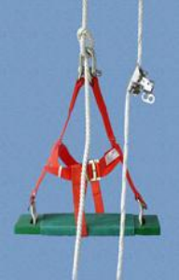

六、作业安全考试要点
1.考场内工作绳、安全绳必须分别拴在作业点顶部不同的可靠锚点上，防止脱落事故。
2.绳子与建筑物接触棱角、摩擦处必须加装护垫或保护器，防止出现割裂。
3.做好考场区隔，防止考试期间无关人员进入作业范围。
4.注意考场天气变化，防止气候影响作业。

七、考试任务实施

（一）准备阶段
1.考生工作着装
要求：工装、安全帽、全身式安全带、防滑鞋穿戴正确。
2.操作准备
要求：考生检查锚点是否稳固，大绳、安全绳是否有裂口、散股等现象，检查座板、自锁器、下降器、连接器等部件是否符合要求。

（二）操作阶段
要求：（1）安全警戒与检查。正确设置安全警戒区，检查吊具相关部件的安全状况，选择固定点并连接牢固，工作绳与柔性导轨须分别固定。
（2）座入吊板并做好安全防护。入吊板时，先系好安全带，垫好衬垫，再挂上清洗用具座入吊板。
（3）操作吊板并完成清洗作业任务。操作吊板上升至指定位置，进行清洗作业。操作吊板下降至地面。
（4）安全撤出吊板。收起吊具相关部件，并清理作业现场。

八、评分标准

操作单人吊具进行清洗作业（K23）
姓名 |  |  |  |  | 考号 |  |  |  | 考试时间 |  | 30分钟
说明：1.考生进行实际操作。2.考评员根据考生的操作进行评分。各考试项目扣分不应超过该项目的配分值。3.考生操作存在否决项时，直接判定考试不合格。4.规定时间内未完成或未作答的内容视为错误，扣去对应项目的配分值。
序号 | 考核要素 |  |  |  | 配分 | 评分标准 |  |  |  | 记录
 |  |  |  |  |  |  |  |  |  | 扣分 |  | 备注
1 | 安全 |  | 安全防护 |  | 10 | 未穿着工装，未佩戴安全帽、安全带、防滑鞋或穿戴错误。否决项，未穿戴安全装备立即终止考试。
 | 搭设准备 |  | 安全检查 |  | 50 | 未检查挂点装置、座板装置、工作绳、安全绳、自锁器、下降器、连接器等部件的扣20分，检查不到位的每处扣5分。工作绳和安全绳未分别固定的扣10分。未设置警戒区域的扣5分。
2 | 现场操作 |  | 操作吊具 |  | 25 | 坐入吊板不正确的扣5分；未按要求上升至指定位置清洁的扣5分；未完成清洁的扣5分；上升、下降时吊板未保持平衡扣5分；下降速度过快扣5分。扣完为止。
 |  |  | 作业结束 |  | 10 | 撤出吊具后未收集齐吊具相关部件的扣5分；未收集齐清洁用具且不清理作业现场的扣5分。
3 | 文明作业 |  | 复原现场 |  | 5 | 未收回警戒锥桶、警戒带的扣5分。
 | 配分合计 |  |  |  | 100 | 得分合计
考评员签名 |  |  |  |  |  |  |  | 考试日期

4.脚扣登杆作业（K24）

一、考试目标
通过进行登杆作业，在考核考生登杆熟练程度基础上，重点考核考生对脚扣使用的能力，考核考生在登杆过程中各操作步骤中的安全要点掌握情况及考生的安全意识。

二、考试方式
采取实际操作的方式进行考试。考生操作期间，考评员指定人员监护。

三、考试时间
30分钟

四、考场要求

1.场地要求
考场应保持场地空旷，作业场地附近无杂物。

2.设备要求
考场应配备10kV电力水泥电杆、脚扣、警戒锥筒、警戒带等。

3.安全要求
考试现场安全通道畅通、安全提示牌齐全，无其他影响操作的安全隐患等。

五、任务描述
考生在考试场地脚扣上爬至指定位置，在指定位置进行站位，站位结束后下杆至地面。在上下杆过程中应同步口述相应安全要点。

六、作业安全考试要点
1.上杆前应检查杆根基础是否牢固，电杆有无裂纹，登杆工具是否完好。
2.严禁利用安全绳或拉线上下杆塔，防止摔伤。
3.考生上下杆过程中严禁有人站在作业范围内。
4.在出现强风、强降雨时应停止作业。

七、考试任务实施
（一）准备阶段
1.考生工作着装
要求：工装、安全帽、全身式安全带、防滑鞋穿戴正确。
（二）操作阶段
1.利用脚扣登杆进行作业
要求：（1）检查脚扣、安全带及其他安全装备的完好度。
（2）检查电杆及基础部分，无下沉、开裂等
（3）脚扣登杆准备，调整脚扣至合适位置，调整安全带及围带。
（4）用脚扣进行登杆，爬至指定作业位置，进行操作。
（7）操作完成后，用脚扣下杆。

八、评分标准

脚扣登杆作业（K24）
姓名 |  |  |  |  | 考号 |  |  |  | 考试时间 |  | 30分钟
说明：1.考生进行实际操作。2.考评员根据考生的操作进行评分。各考试项目扣分不应超过该项目的配分值。3.考生操作存在否决项时，直接判定考试不合格。4.规定时间内未完成或未作答的内容视为错误，扣去对应项目的配分值。
序号 | 考核要素 |  |  |  | 配分 | 评分标准 |  |  |  | 记录
 |  |  |  |  |  |  |  |  |  | 扣分 |  | 备注
1 | 安全 |  |  | 安全防护 | 5 | 未穿着工装，未佩戴安全帽、安全带、防滑鞋，否决项，终止考试。穿戴错误每处扣2分。
2 | 现场操作 |  |  | 安全警戒 | 10 | 未用警戒锥筒、警戒带设置安全警戒区域扣10分。
 |  |  |  | 上杆过程 | 30 | 脚扣交叉重叠、碰撞的每次扣5分；未根据电杆高度适当调整脚扣扣环的大小扣5分；未达到指定站位高度扣5分。扣完为止。
 |  |  |  | 下杆过程 | 20 | 未进行检查盲目下杆扣5分；脚扣交叉重叠、碰撞的每次扣5分；下落至杆基未及时解除安全带扣5分；下落至杆基后未站稳或落下坐地扣5分。
 |  |  |  | 熟练程度 | 10 | 上下杆过程动做不规范、不熟练扣10分。
 |  |  |  | 安全操作 | 10 | 上、下杆过程中脚扣掉落，否决项，终止考试。
 |  |  |  |  | 10 | 上、下杆过程中失去安全带及安全带围带保护，否决项，终止考试。
3 | 文明作业 |  |  | 复原现场 | 5 | 未收回警戒锥桶、警戒带的扣5分。
 | 配分合计 |  |  |  | 100 | 得分合计
考评员签名 |  |  |  |  |  |  |  | 考试日期

科目三作业现场安全隐患排除（K3）

1.高处安装、维护、拆除作业零部件判废（K31）

一、考试目标
通过检查高处作业车、吊篮、吊具等实用器具的部件实物、图片、视频等，考核考生对相关部件安全关键点项的检查与风险识别能力，考核考生各操作步骤中的安全要点掌握情况及考生的安全意识。

二、考试方式
采取实际操作的方式进行考试。按要求口述回答问题。

三、考试时间
10分钟

四、考场要求

1.场地要求
考试场地应设置在室内，有能摆放所用部件的场地大小。

2.设备要求
以下设施设备均配备一好一坏。
（1）钢丝绳（磨损、断股、锈蚀、麻心挤出、断丝、硬弯等）
（2）损坏卷扬机构摩擦盘
（3）吊篮提升机
（4）安全锁
（5）吊篮悬挂机构
（6）电气控制箱
（7）限位开关
（8）限位挡板
（9）配重铁
（10）真空吸盘
（11）刹车片
（12）脚扣
（13）座板
（14）安全绳
（15）防坠器
（16）折叠梯
（14）其他相关设备的损坏图片

五、任务描述
考生对设施设备进行安全检查，清楚各设施设备的报废要求。同时指出所展示图片中的安全问题。

六、作业安全考试要点
1.所有设施设备均不允许通电，防止触电危险。
2.考生应佩戴手套进行检查

七、考试任务实施

（一）准备阶段
1.考生工作着装
要求：工装、安全帽、全身式安全带、防滑鞋穿戴正确。

（二）检查阶段
要求：考生进入场地对相应设施设备进行检查。

(三)判废阶段
要求：发现问题并说出判断原因及根据。

八、评分标准

高处安装、维护、拆除作业零部件判废（K31）
姓名 |  |  |  | 考号 |  |  |  |  | 考试时间 | 10分钟
说明：1.考生进行实际操作，并按要求回答问题。2.考评员根据考生的操作及回答进行评分。各考试项目扣分不应超过该项目的配分值。3.考生操作存在否决项时，直接判定考试不合格。4.规定时间内未完成或未作答的内容视为错误，扣去对应项目的配分值。
序号 | 考核要素 |  |  | 配分 | 评分标准 |  |  |  | 记录
 |  |  |  |  |  |  |  |  | 扣分 | 备注
1 | 安全 |  | 安全防护装备 | 10 | 未穿着工装，未佩戴安全帽、安全带、防滑鞋或穿戴错误每处扣5分。
2 | 实际操作 |  | 查找问题 | 40 | 查找不正确的每处扣10分。
3 |  |  | 原因分析 | 50 | 不能说明原因的每处扣10分。
4 | 配分合计 |  |  | 100 | 得分合计
考评员签名 |  |  |  |  |  |  | 考试日期

科目四作业现场应急处置（K4）
1.单人徒手心肺复苏操作（K41）

一、考试目标
通过对触电者脱离电源后实施心肺复苏救治，考核考生救治全过程操作能力，重点考核救治过程中的注意事项。

二、考试方式
采取实际操作的方式进行考试。操作的同时，应同步口述操作细节要点。操作步骤由考生完成，按操作错误、叙述错误给考生记分。

三、考试时间
10分钟

四、考场要求
模拟人一个，根据需要通过投影展示触电事故现场实际场景，并配备场景中可能被用来实施脱离电源操作的器物或用具。

五、任务描述
示例：如图所示，某电气作业人员在室外意外触电，触电者经抢救已脱离电源。
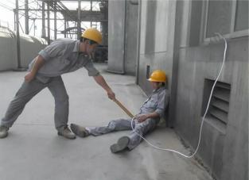

六、作业安全考试要点
环境安全评估，没有确定现场安全前不能施救，防止二次事故发生。

七、考试任务实施
1.环境安全评估
要求：确认触电电源已隔离防护、周围环境安全。
2.判断意识
要求：轻拍双肩大声呼唤“喂，你怎么了”，同时观察触电者反应。
3.呼叫报警
要求：在确认触电者无意识后，及时大声呼叫以引起周围人注意，请周围人员协助施救，并拨打急救电话。
4.将触电者移至复苏体位
要求：①触电者如为俯卧位或侧卧位，应迅速跪在触电者身体一侧，一手固定其头部，另一手固定其一侧腋下，将其整体轴向翻动成为仰卧位。避免使其因身体扭曲、弯曲造成脊柱脊髓损伤；②取掉眼镜，清除口中异物，将触电者仰卧在硬平面上；③救护者跪于触电者一侧，双手分开与肩同宽，与患者保持一拳距离。
5.判断呼吸
要求：5至10秒钟，扫视触电者胸、腹部有无起伏。
6.对无意识、无效呼吸者进行胸外心脏按压
要求：按压位置、按压频次、按压深度和按压姿势正确。
7.打开气道
要求：清除触电者口中异物,然后压额提颌法，使触电者鼻孔朝天。
8.人工呼吸
要求：捏住触电者鼻翼，缓慢吹气，观察触电者胸廓有可见的抬起。

八、评分标准
单人徒手心肺复苏操作（K41）

姓名 |  |  |  |  | 考号 |  |  |  | 考试时间 |  | 10分钟
说明：1.考生进行实际操作的同时，口述操作要领及安全注意事项。2.考评员根据考生的操作与口述情况进行评分。各考试项目扣分不应超过该项目的配分值。3.考生操作或口述存在否决项时，直接判定考试不合格。4.规定时间内未完成或未作答的内容视为错误。
序号 | 考核要素 |  |  | 配分 | 评分标准 |  |  |  |  | 记录
 |  |  |  |  |  |  |  |  |  | 扣分 |  | 备注
1 | 安全 |  | 环境安全评估 | 10 | 未确认触电电源安全、周围环境安全，否决项。
2 |  |  | 判断意识 | 10 | 操作不规范，扣5分。
 |  |  | 呼叫报警 | 10 | 请周围人员协助施救，并拨打急救电话，每项5分。
 |  |  | 将触电者移至复苏体位 | 10 | 操作不规范，扣5分。
 |  |  | 判断呼吸 | 5 | 没有或不会判断，扣5分。
 |  |  | 胸外心脏按压 | 25 | 操作不规范，每处扣5分。
 |  |  | 打开气道 | 5 | 没有或不会操作，扣5分。
 |  |  | 人工呼吸 | 20 | 操作不规范，每处扣5分。
3 | 文明  操作 |  | 体位整理 | 5 | 触电者回复意识和自主呼吸后的体位整理。
4 | 合计配分 |  |  | 100 | 合计得分
评分人 |  |  |  |  | 核分人 |  |  | 时间

2.创伤包扎（K42）

一、考试目标
通过对受伤者进行创伤包扎，考核考生救治全过程操作能力，重点考核救治过程中的注意事项。
二、考试方式
采取实际操作的方式进行考试。操作的同时，应同步口述操作细节要点。操作步骤由考生完成，按操作错误、叙述错误给考生记分。（一）至（四）项目中由考生抽取一项作答。
三、考试时间
10分钟
四、考场要求
模拟人一个，根据需要通过投影展示受伤事故现场实际场景。
五、任务描述
根据相应场景对受伤者进行相应救治。

六、作业安全考试要点
环境安全评估，没有确定现场安全前不能施救，防止二次事故发生。

七、考试任务实施
（一）右前臂绷带加压包扎止血
1.环境安全评估
要求：确认伤者附近已无危险物、周围环境安全。.
2.判断意识
要求：向伤者询问情况，同时观察伤者反应，向伤者表明身份及意图。
3.呼叫报警
要求：在确认伤者情况后，及时大声呼叫以引起周围人注意，请周围人员协助施救，并拨打急救电话。
4.进行处置
要求：先对伤口进行消毒，使用纱布、棉花做成软垫放在伤口上进行包扎，把受伤肢体抬高。

（二）头顶皮肤裂伤三角巾帽式包扎法
1.环境安全评估
要求：确认伤者附近已无危险物、周围环境安全。.
2.判断意识
要求：向伤者询问情况，同时观察伤者反应，向伤者表明身份及意图。
3.呼叫报警
要求：在确认伤者情况后，及时大声呼叫以引起周围人注意，请周围人员协助施救，并拨打急救电话。
4.进行处置
要求：先对伤口进行消毒，使用纱布、棉花做成软垫放在伤口上进行包扎，把受伤肢体抬高。

（三）右胫腓骨闭合性骨折夹板固定
1.环境安全评估
要求：确认伤者附近已无危险物、周围环境安全。.
2.判断意识
要求：向伤者询问情况，同时观察伤者反应，向伤者表明身份及意图。
3.呼叫报警
要求：在确认伤者情况后，及时大声呼叫以引起周围人注意，请周围人员协助施救，并拨打急救电话。
4.进行处置

要求：将鞋袜去除，用夹板对骨折处进行固定。

（四）脊柱损伤铲式担架搬运
1.环境安全评估
要求：确认伤者附近已无危险物、周围环境安全。
2.判断意识
要求：向伤者询问情况，同时观察伤者反应，向伤者表明身份及意图。
3.呼叫报警
要求：在确认伤者情况后，及时大声呼叫以引起周围人注意，请周围人员协助施救，并拨打急救电话。
4.进行处置
要求：保持脊柱顺位，小心将担架置入伤者体下，进行搬运。

八、评分标准

创伤包扎（K42）
姓名 |  |  |  | 考号 |  |  |  |  | 考试时间 |  | 10分钟
说明：1.考生进行实际操作的同时，口述操作要领及安全注意事项。2.考评员根据考生的操作与口述情况进行评分。各考试项目扣分不应超过该项目的配分值。3.考生操作或口述存在否决项时，直接判定考试不合格。4.规定时间内未完成或未作答的内容视为错误。5.以下（一）至（四）项目中，考生抽取一项作答。
序号 | 考核要素 |  |  | 配分 | 评分标准 |  |  |  |  | 记录
 |  |  |  |  |  |  |  |  |  | 扣分 |  | 备注
1 | 安全环境评估 |  |  | 10 | 未确认周围环境安全，否决项。
2 | 操作前准备 |  |  | 20 | 未向伤者表明身份扣2分。未安慰伤者并告知其配合检查与救治扣2分。未检查伤者头面部、胸腹部及四肢，每少一项扣2分。未表明伤情扣2分。未选择所需物品或选择错误扣10分。所选物品每缺一件扣2分。扣完为止
3 | （一）右前臂绷带加压包扎止血 |  |  | 70 | 未进行冲洗消毒清创扣10分；冲洗液体量不足扣5分；消毒擦拭方法不正确扣10分；擦拭棉签少于3根扣5分；纱布层数不足扣5分；违反无菌原则扣5分；包扎范围不正确扣15分；包扎不整扣5分；包扎不均扣5分；未抬高患肢扣5分。扣完为止。
 | （二）头顶皮肤裂伤三角巾帽式包扎法 |  |  | 70 | 未使用无菌纱布覆盖伤口扣10分。覆盖伤口纱布少于2块扣5分。覆盖位置不正确扣5分。违反无菌原则扣5分。包扎范围不正确扣10分。底缘压眉弓或距眉弓大于2CM扣5分。顶角拉至枕部时未加压扣5分。未在枕骨结节下交叉扣5分。打结不在额部中央扣5分。三角巾边缘压迫耳廓扣5分。无拉紧动作扣5分。顶部三角巾无张力或松动扣5分。扣完为止。
 | （三）右胫腓骨闭合性骨折夹板固定 |  |  | 70 | 未暴露患肢、去除鞋袜扣10分。夹板长度不足扣10分。未加棉垫扣10分。棉垫放置位置错误扣5分。未牵引抬高患肢扣5分。绷带捆扎在关节上扣5分。捆扎距离不均匀扣5分。绷带打结未在夹板面扣5分。绷带过松过紧均扣5分。绷带扎完后，未进行伤肢末端检查扣10分。扣完为止
 | （四）脊柱损伤铲式担架搬运 |  |  | 70 | 患者放置位置不正确扣20分。担架置入方式不正确扣20分。放置担架时，未保持脊柱无扭转扣20分。未使用固定带固定扣5分。医生看不到患者面部扣5分。扣完为止。
4 | 合计配分 |  |  | 100 | 合计得分
评分人 |  |  |  |  | 核分人 |  |  | 时间

3.火灾现场判断和火灾事故处理措施（K43-1）

一、考试目标
通过对火灾现场判断和火灾事故处理，考核考生对火灾事故处理措施的实施能力，重点考核所涉及的安全技术措施落实和处理过程中的安全注意事项、风险识别能力及考生安全意识。

二、考试方式
采取实际操作的方式进行考试、仿真模拟操作，操作的同时，应同步口述操作细节要点。操作步骤由考生完成，按操作错误、叙述错误均给考生记分。

三、考试时间
15分钟

四、考场要求
考试现场，设备应采用实际的10kV电力变压器馈线回路，变压器高压侧通过高压电力电缆连接至跌落式熔断器，低压侧通过低压电力电缆与低压配电盘柜连接，并提供配套系统图。

五、任务描述
示例：如图所示，研究院10kV1#油浸式电力变压器，变压器着火，现场立即应急处理。
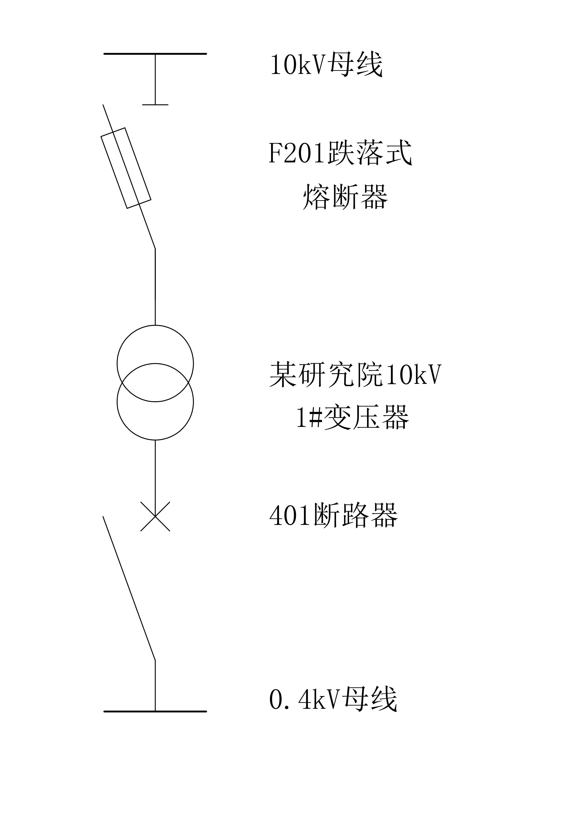

六、作业安全考试要点
1.火灾发生后，由于受潮和烟熏，开关设备绝缘能力会降低，因此，拉闸时最好用绝缘工具操作。
2.应先拉开断路器，而不是拉开隔离刀闸，以免产生电弧引起短路事故。
3.切断电源的地点要选择适当，防止切断电源后影响灭火工作。
4.剪断电线时，不同相的电线应在不同的部位剪断，以免造成短路。剪断空中的电线时，剪断位置应选择在电源方向的支持物附近，以防止电线剪后断落下来，造成接地短路和触电事故。
5.应急处理过程中，切断电源是关键。救护过程操作可以不按常规流程，以安全为前提，必要时可以强行短路。

七、考试任务实施

1.考生劳保着装
要求：安全帽、工装、绝缘鞋穿戴正确，工作现场突发火灾，考生立即参加施救。

2.判断起火原因，切断电源

3.立即报警，实施灭火，并汇报上级。

八、评分标准

火灾现场判断和火灾事故处理措施（K43-1）

姓名 |  |  |  |  | 考号 |  | 考试时间 | 10 分钟
说明： 1.考生进行实际操作前，口述操作要领及安全注意事项。 2.考评员根据考生的操作与口述情况进行评分。各考试项目扣分不应超过该项目的配分值。 3.考生操作或口述存在否决项时，直接判定考试不合格。 4.规定时间内未完成或未作答的内容视为错误。
序号 | 考核要素 |  |  | 配分 | 评分标准 |  |  | 记录
 |  |  |  |  |  |  |  | 扣分 | 备注
1 | 安全 |  | 个人防护 | 10 | 未穿戴或穿戴不合格，每项扣2分，扣完为止。
2 | 现场操作 |  | 切断电源处置 | 25 | 拉闸时用绝缘工具操作，现场有绝缘工具，使用方法不正确，扣5-25分。  不使用，否决项。
 |  |  |  | 25 | 先拉开断路器，后拉开隔离刀闸，操作不熟练，不果断，扣5-25分。  顺序拉反，否决项。
 |  |  | 口述 | 20 | 口答：剪断电线时，不同相的电线应在不同的部位剪断，剪断空中的电线时，剪断位置应选择在  电源方向的支持物附近，叙述不正确就 5-20分
 |  |  |  | 20 | 没有向有关供电部门报告相关情况和 119 报或叙述不完整，扣5-20分。
3 | 合计配分 |  |  | 100 | 合计得分
评分人 |  |  |  |  | 核分人 |  | 时间

4.火灾现场灭火作业的实施（K43-2）

一、考试目标
通过对火灾现场灭火作业的实施，考核考生对火灾现场灭火作业实施能力，重点考试所涉及的安全技术措施落实和处理过程中的安全注意事项、风险识别能力及考生安全意识。

三、考试方式
采取实际操作的方式进行考试、仿真模拟操作，操作的同时，应同步口述操作细节要点。操作步骤由考生完成，按操作错误、叙述错误给考生记分。

三、考试时间
15分钟

四、考场要求
考试现场，设备应采用实际的10kV电力变压器馈线回路，变压器高压侧通过高压电力电缆连接至跌落式熔断器，低压侧通过低压电力电缆与低压配电盘柜连接，并提供配套系统图。
考试现场放置不同类型灭火器。

五、任务描述（示例）
如右图所示，研究院10kV1#油浸式电力变压器，变压器着火，现场立即应急处理。

六、作业安全考试要点
1.选择适当的灭火器。二氧化碳灭火器、干粉灭火器的灭火剂都是不导电的，可用于带电灭火。泡沫灭火器的灭火剂属水溶液，有一定的导电性，不宜用于带电灭火。
2.严禁使用能导电的灭火剂进行带电灭火，对带电设备应使用不导电的灭火剂灭火。
3.用水枪灭火时宜采用喷雾水枪，这种水枪流过水柱的泄漏电流小，带电灭火比较安全，为防止通过水柱的泄漏电流通过人体，可以将水枪喷嘴接地；也可以穿戴绝缘手套、绝缘靴或穿戴均压服操作。
4.人体与带电体之间保持必要的安全距离。用水灭火时，水枪喷嘴至带电体的距离：电压为10kV及其以下者不应小于3m，电压为220kV及其以上者不应小于5m。用二氧化碳等有不导电灭火剂的灭火器灭火时，机体、喷嘴至带电体的最小距离。电压为10kV者不应小于0.4m，电压为35kV者不应小于0.6m等。
5.在室外使用灭火器时人应站在上风侧。

七、考试任务实施

1.考生劳保着装
要求：安全帽、工装、绝缘鞋穿戴正确，工作现场突发火灾，考生立即参加施救。

2.因线路短路起火，电源已拉开

3.灭火器灭火
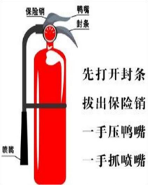
要求：正确选择灭火器材，使用手提式灭火器的方法：一拔、二对准、三压，要站在火源的上风，对准中心或根部。

八、评分标准

火灾现场灭火作业的实施（K43-2）

姓名 |  |  |  |  | 考号 |  |  | 考试时间 |  |  | 15分钟
说明：1.考生进行实际操作的同时，口述操作要领及安全注意事项。2.考评员根据考生的操作与口述情况进行评分。各考试项目扣分不应超过该项目的配分值。3.考生操作或口述存在否决项时，直接判定考试不合格。4.规定时间内未完成或未作答的内容视为错误。
序号 | 考核要素 |  |  | 配分 | 评分标准 |  |  |  |  | 记录
 |  |  |  |  |  |  |  |  |  | 扣分 | 备注
1 | 安全 | 个人防护 |  | 5 | 未穿戴或穿戴不合格，每项扣2分，扣完为止。
2 | 现场操作 | 灭火操作 |  | 10 | 选择适当的灭火器，检查灭火器压力、铅封、出厂合格证、有效期、瓶体、喷管，未检查灭火器扣10分；压力、铅封、瓶体、喷管、有效期、出厂合格证漏检查一项扣2分。选择不正确，否决项。
 |  |  |  | 15 | 根据火情选择合适的灭火器，迅速赶赴火场，准确判断风向，灭火器选择错误扣15分；风向判断错误扣15分；赶赴火场动作迟缓扣5分。
 |  |  |  | 20 | 站在火源上风口；离火源3-5m距离迅速拉下安全环，未站火源上风口扣20分；灭火距离不对扣10分；未迅速拉下安全环扣5分。位置不正确，扣5分。
 |  |  |  | 25 | 手握喷嘴对准着火点，压下手柄，侧身对准火源根部由近及远扫射灭火；在干粉将喷完前3s迅速撤离火场，火未熄灭应继续更换操作，未侧身对准火源根部扫射扣10分；未由近及远灭火扣10分；干粉喷完前未迅速撤离扣10分；火未熄灭就停止操作扣10分。
 |  |  |  | 10 | 检查灭火效果；确认火源熄灭，未检查灭火效果扣10分；未确认火源熄灭扣10分。
 |  | 现场清理及工作终结 |  | 5 | 将使用过的灭火器放到指定位置；注明已使用，未放到指定位置扣5分；未注明已使用扣5分。
 |  |  |  | 5 | 报告灭火情况，未报告灭火情况扣5分。
 |  |  |  | 5 | 现场清理，未清理工具、现场扣5分。
3 | 合计配分 |  |  | 100 | 合计得分
评分人 |  |  |  |  | 考核人 |  |  |  | 时间

